Как включить сайт на индексацию поисковиками Google, Yandex и др.
1) Зайдите в систему администрирования.
2) В панели управления нажмите кнопку Изменить напротив пункта Индексация магазина
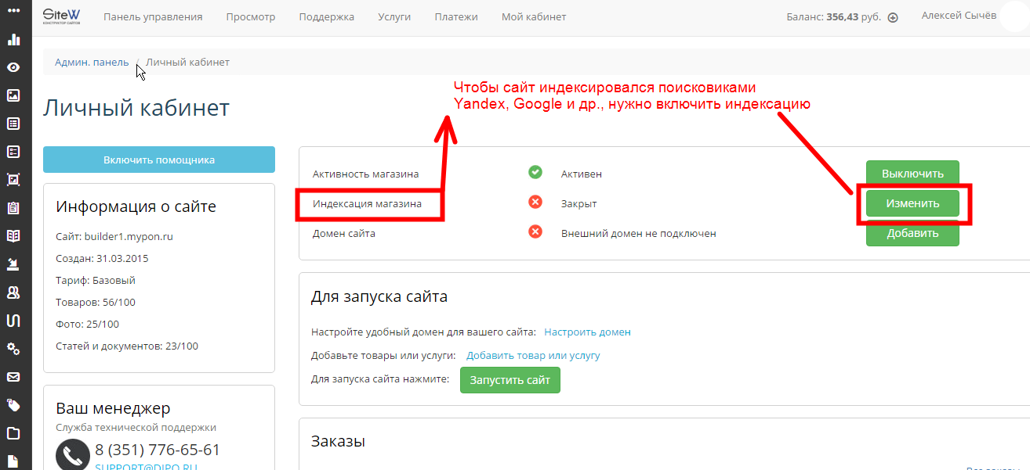
3) Откроется страница с настройками Robots.txt
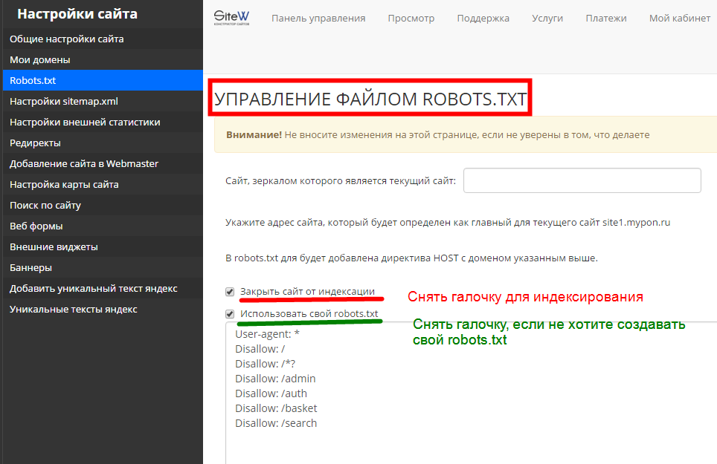
4) Уберите все галочки, если не будите использовать свои настройки robots.txt и нажмите Сохранить
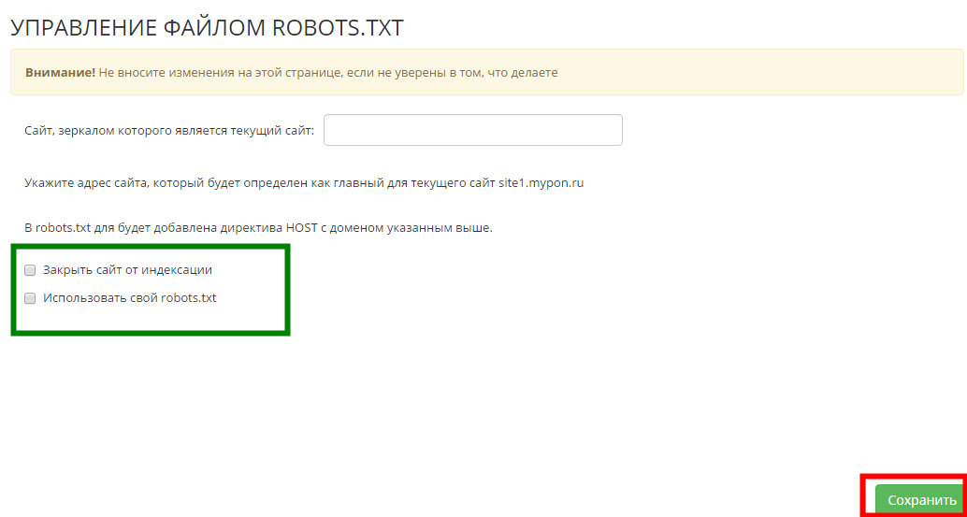
В этом случае будет использоваться стандартный файл.
Пример стандартного файла robots.txt, создаваемого системой:
User-agent: *

Disallow: /*?
Disallow: /admin
Disallow: /auth
Disallow: /basket
Disallow: /search

Host: название сайта

Sitemap: http://название сайта/sitemap.xml

